# LAMPIRAN

Lampiran 1. Surat Telah Melaksaan Penelitian

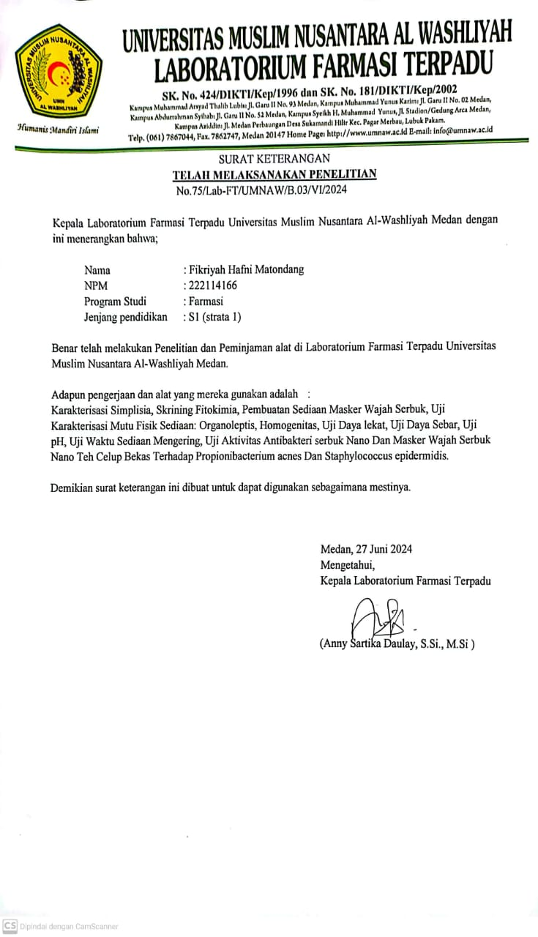

Lampiran 2. Surat Bebas Laboratorium Terpadu UMN Al-Washliyah

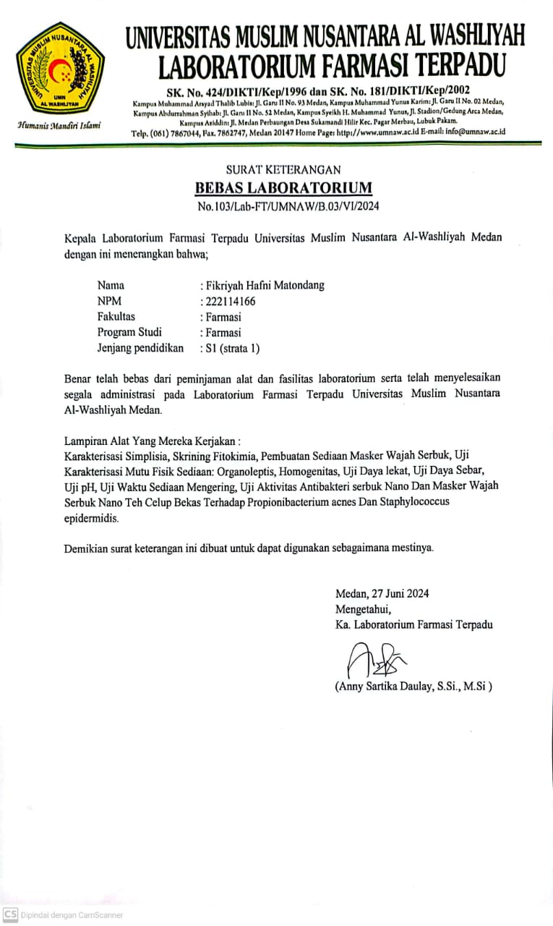

Lampiran 3. Laporan Hasil Uji Ball Mill

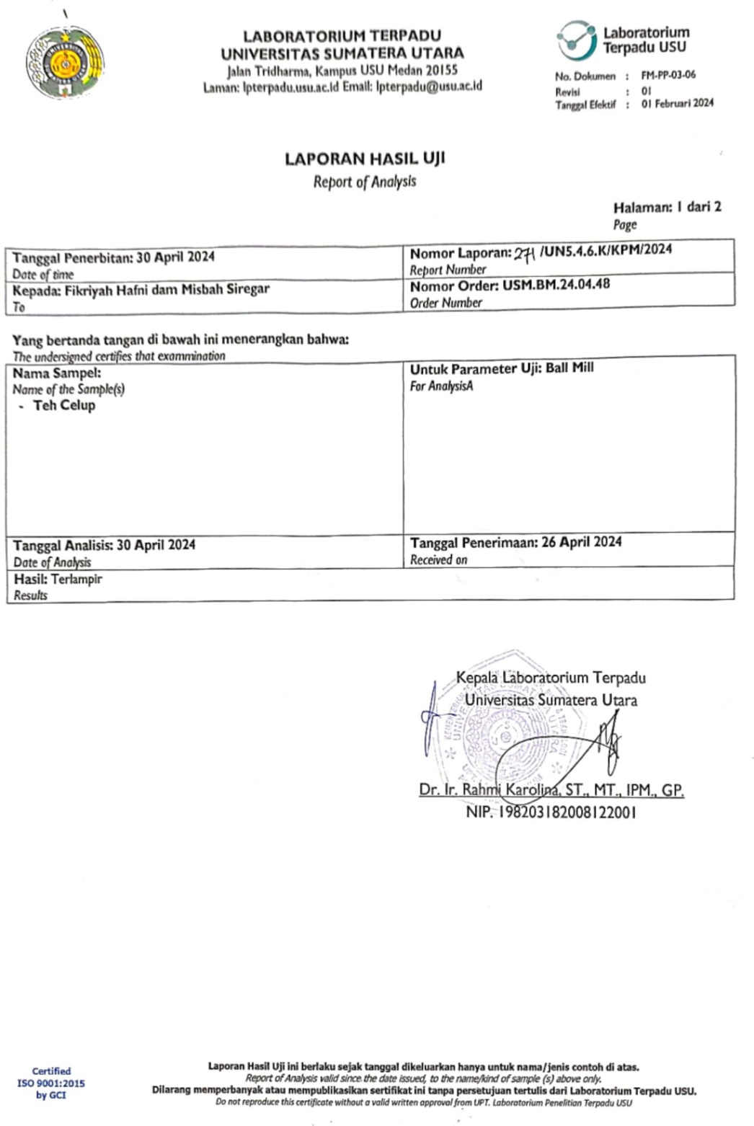

Lampiran 4. Laporan Hasil Uji Scanning Electron Microscopy

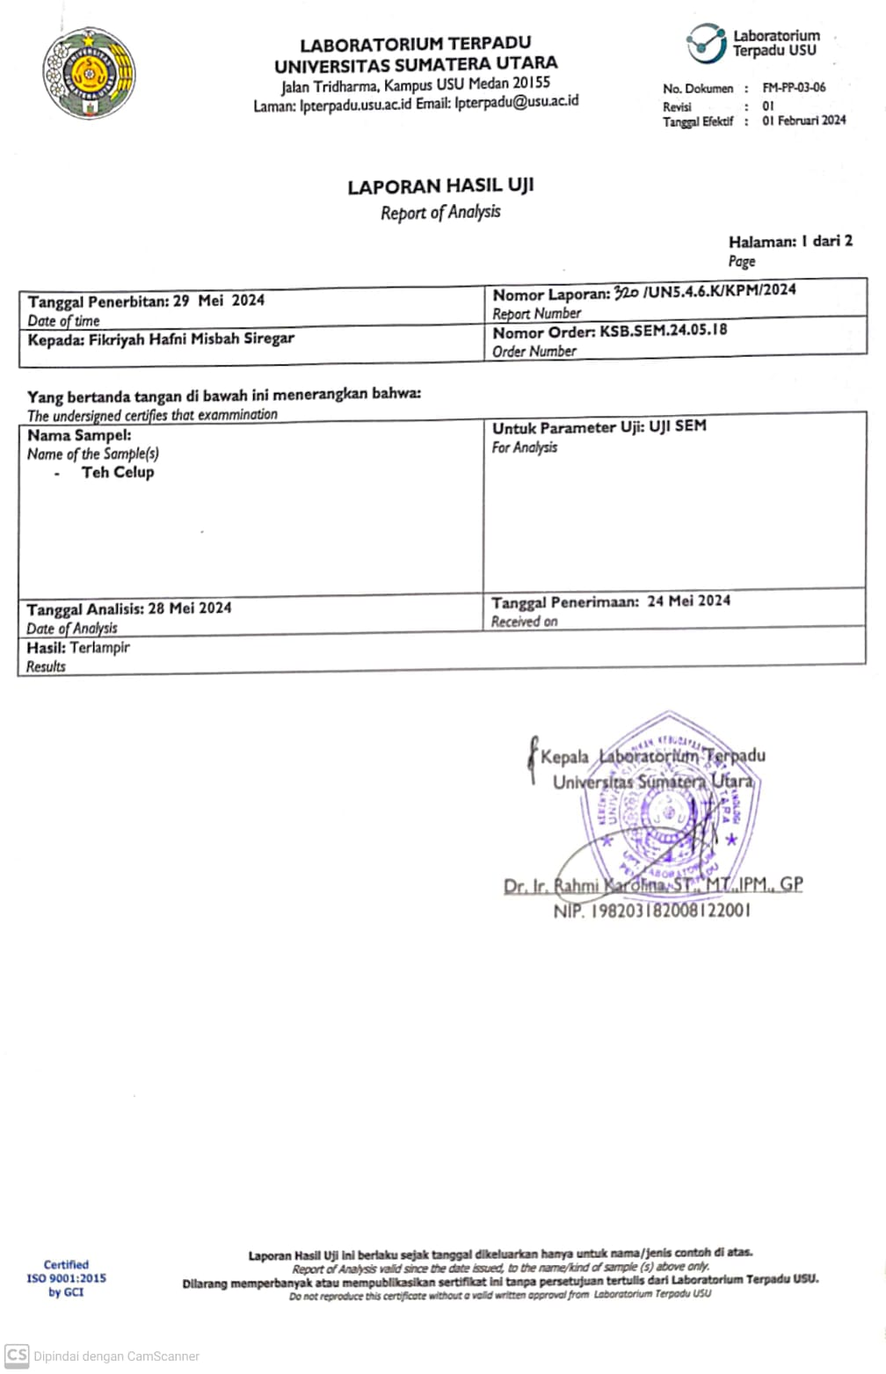

Lampiran 5. Bagan Alir Pengolahan Sampel Serbuk Teh Celup Bekas

Serbuk teh celup bekas dikumpulkan

Dicuci

Dikeringkan

Disimpan dalam wadah bersih

Dihaluskan

Ditiriskan untuk membuang sisa-sisa air teh

Lampiran 6. Bagan Alir Karakterisasi Simplisia Serbuk Teh Celup Bekas

Penetapan kadar sari larut air

Serbuk teh celup bekas

Penetapan kadar air

Penetapan kadar sari larut etanol

Penetapan kadar abu

Penetapan kadar abu tidak larut asam

Lampiran 7. Bagan Alir Skrining Fitokimia

Serbuk dan Serbuk Nano Teh Celup Bekas

Skrining Fitokimia

Golongan Flavanoid

Golongan Alkaloid

Golongan Tanin

Golongan Saponin

Golongan Steroid/Triterpenoid

Golongan Glikosida

Lampiran 8. Pembuatan Serbuk Nano Teh Celup Bekas

Serbuk teh celup bekas

Haluskan

Uji ukuran partikel serbuk nano dengan PSA

Uji morfologi serbuk nano dengan alat SEM

Ayak dengan ayakan mesh 100

Ball Mill

Lampiran 9. Bagan Alir Pembuatan Masker

Kaolin dan serbuk nano teh celup bekas

Masukkan kedalam lumpang

Gerus hingga homogen

Tepung beras, tragacant, TEA dan magnesium karbonat

Gerus hingga homogen

Lampiran 10. Bagan Alir Pembuatan Suspensi Mikroba

Biakan murni bakteri

Bakteri *Propionibacterium acnes*

Bakteri *Stahpylococcus epidermidis*

Diambil masing- masing 1 ose biakan bakteri murni

Masing- masing ditanam pada media NA (Media agar miring)

Diinkubasi pada suhu 370 selama 18-24 jam

Stok kultur Mikroba

Diambil dengan jarum ose steril

Disuspensikan dalam 10 ml Nacl 0,9 % steril

Dihomogenkan sampai kekeruhan sama dengan Mc. Farland

Suspensi Mikroba

Homogenkan dengan Vortex

Samakan kekeruhan dengan Mc Farland 0,5

Lampiran 11. Bagan Alir Antibakteri

Suspensi mikroba

Serbuk Nano Teh Celup Bekas (Konsentrasi 3,125%, 6,25%, 12,5%, 25%, 50%)

Masker Serbuk (F0, F1, F2)

Dituangkan suspense mikroba masing-masing 1 ml pada media cair, kemudian cawan digoyang agar suspense tercampur dengan media, tunggu hingga padat, lubangi media

Pada lubang, dimasukkan sediaan masker yang telah dicairkan, tunggu hingga ±15 menit

Diinkubasi pada suhu 37℃ selama ± 18-24 jam

Digoreskan diatas permukaan media yang sudah padat, menggunakan cotton bud steril

Dimasukkan kertas cakram yang sudah ditetesi ekstrak

Diinkubasi pada suhu 37℃ selama ± 18-24 jam

Hasil Inkubasi

Diukur diameter zona hambat

Diameter zona hambat mikroba

Lampiran 12. Pengolahan Sampel Serbuk Teh Celup Bekas

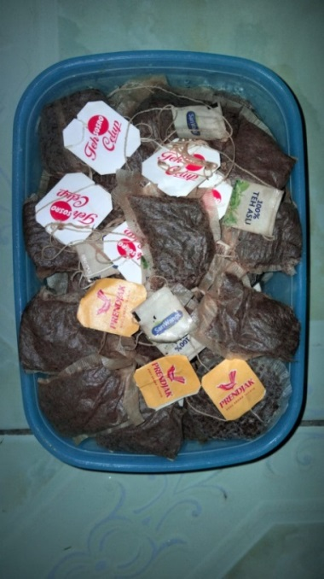

Teh Celup Bekas

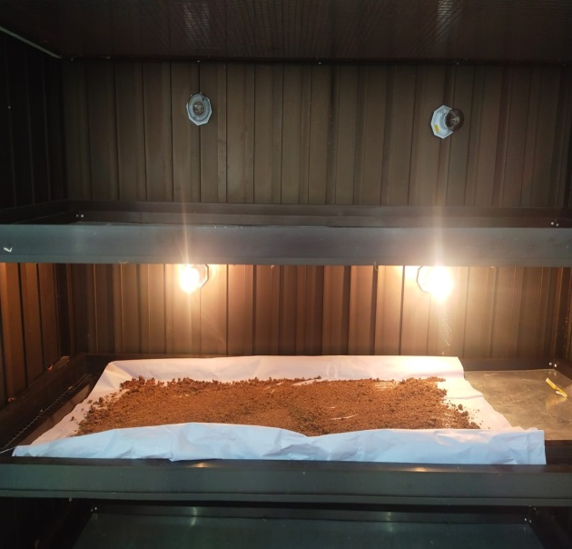

Pengeringan Serbuk Teh Celup Bekas

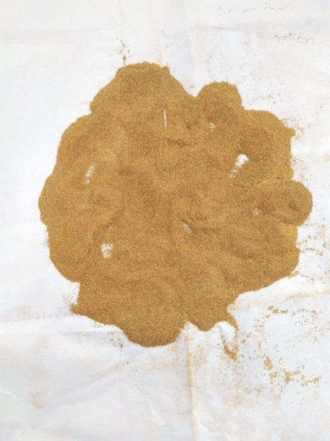

Simplisia Serbuk Teh Celup Bekas

Lampiran 13. Perhitungan Hasil Karakterisasi Serbuk Teh Celup Bekas

**Perhitungan Penetapan Kadar Air**

$$\text{\% Kadar Air Simplisia =}\frac{\left(\text{Volume akhir air-Volume awal air}\right)}{\text{Berat Sampel (gr)}}\text{ x 100\%}$$

|  |  |  |  |  |  |
| --- | --- | --- | --- | --- | --- |
|  | V2 (ml) | V1 (ml) | Berat Sampel (gram) | x 100% | Hasil(%) |
| Pengulangan 1 | 3,6 | 3,4 | 5,000 | x100% | 4 |
| Pengulangan 2 | 2,6 | 2,2 | 5,000 | x100% | 8 |
| Pengulangan 3 | 3,2 | 3,0 | 5,000 | x100% | 4 |
| Rata-rata | | | | | 5,3 |

**Perhitungan Penetapan Kadar Sari Larut Air**

$$\text{\% Kadar Sari Larut Air} \text{=}\frac{\text{Berat cawan berisi-Berat cawan kosong x 5}}{\text{Berat simplisia (gr)}}\text{X 100\%}$$

|  |  |  |  |  |  |
| --- | --- | --- | --- | --- | --- |
|  | Cawan Kosong (gram) | Cawan Isi (gram) | Berat Sampel (gram) | x 100% | Hasil(%) |
| Pengulangan 1 | 109,970 | 110,165 | 5,000 | x100% | 19,5 |
| Pengulangan 2 | 111,556 | 111,888 | 5,000 | x100% | 33,2 |
| Pengulangan 3 | 109,998 | 110,111 | 5,000 | x100% | 11,3 |
| Rata-rata | | | | | 21,3 |

**Perhitungan Penetapan Kadar Sari Larut Etanol**

$$\text{\% Kadar Sari Larut Etanol} \text{=}\frac{\text{Berat cawan berisi-Berat cawan kosong x 5}}{\text{Berat simplisia (gr)}}\text{X 100\%}$$

|  |  |  |  |  |  |
| --- | --- | --- | --- | --- | --- |
|  | Cawan Kosong (gram) | Cawan Isi (gram) | Berat Sampel (gram) | x 100% | Hasil(%) |
| Pengulangan 1 | 69,0336 | 69,1988 | 5000 | x100% | 16,52 |
| Pengulangan 2 | 69,0340 | 69,1990 | 5,000 | x100% | 16,5 |
| Pengulangan 3 | 69,0363 | 69,1992 | 5,000 | x100% | 16,29 |
| Rata-rata | | | | | 16,43 |

**Lampiran 13.** (Lanjutan)

**Perhitungan Penetapan Kadar Abu Total**

$$\text{\% Kadar Abu Total} \text{=}\frac{\text{Berat cawan berisi-Berat cawan kosong}}{\text{Berat simplisia (gr)}}\text{X 100\%}$$

|  |  |  |  |  |  |
| --- | --- | --- | --- | --- | --- |
|  | Cawan Kosong (gram) | Cawan Isi (gram) | Berat Sampel (gram) | x 100% | Hasil(%) |
| Pengulangan 1 | 41,659 | 41,728 | 2,000 | x100% | 3,45 |
| Pengulangan 2 | 43,179 | 43,274 | 2,000 | x100% | 4,75 |
| Pengulangan 3 | 41,668 | 41,719 | 2,000 | x100% | 2,55 |
| Rata-rata | | | | | 3,58 |

**Perhitungan Penetapan Kadar Abu Tidak Larut Asam**

$$\text{\% Kadar Abu Total} \text{=}\frac{\text{Berat cawan berisi-Berat cawan kosong}}{\text{Berat simplisia (gr)}}\text{X 100\%}$$

|  |  |  |  |  |  |
| --- | --- | --- | --- | --- | --- |
|  | Cawan Kosong (gram) | Cawan Isi (gram) | Berat Sampel (gram) | x 100% | Hasil(%) |
| Pengulangan 1 | 41,659 | 41,661 | 2,000 | x100% | 0,1 |
| Pengulangan 2 | 43,179 | 43,184 | 2,000 | x100% | 0,25 |
| Pengulangan 3 | 41,668 | 41,689 | 2,000 | x100% | 1,05 |
| Rata-rata | | | | | 0,46 |

Lampiran 14. Hasil Pengujian Karakterisasi Simplisia

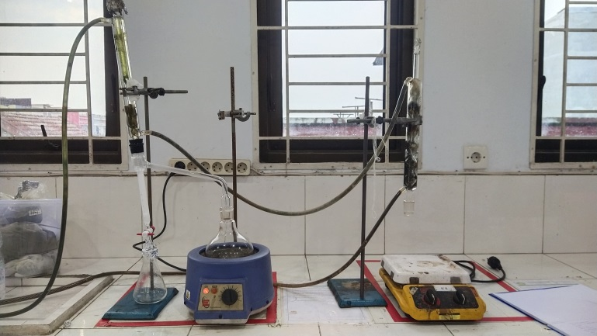

Rangkaian Alat Azeotrop

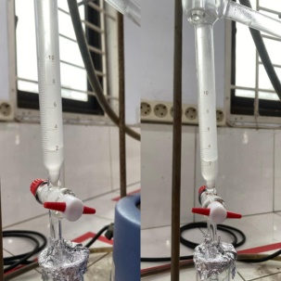 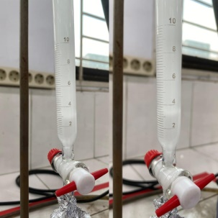 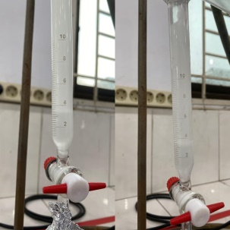

Penetapan Kadar Air

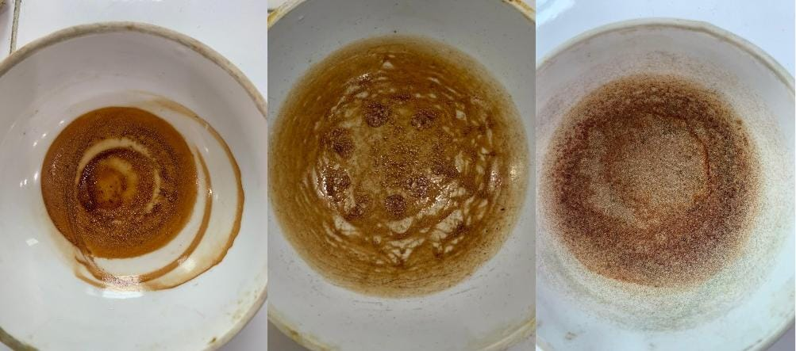

Penetapan Kadar Sari Larut Air

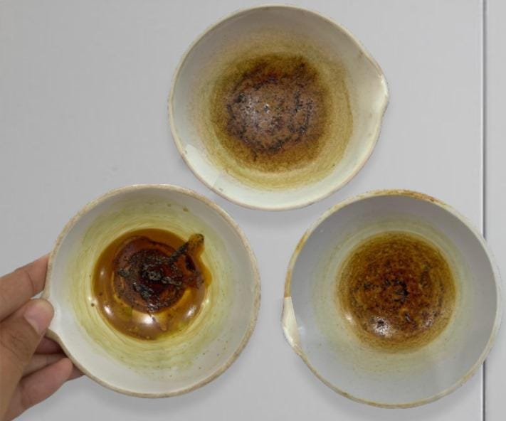

Penetapan Kadar Sari Larut Etanol

**Lampiran 14.** (Lanjutan)

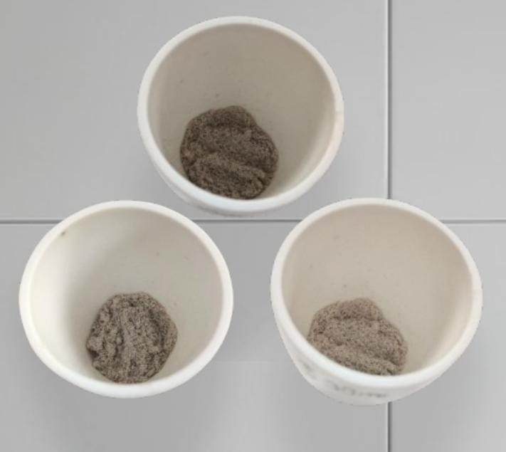

Penetapan Kadar Abu Total

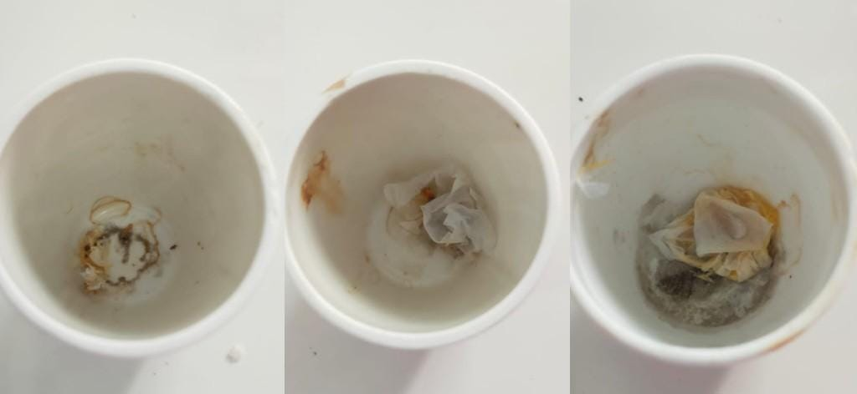

Penetapan Kadar Abu Tidak Larut Asam

Lampiran 15. Skrining Fitokimia

|  |  |  |
| --- | --- | --- |
| **Serbuk Teh Celup Bekas** | **Serbuk Nano Teh Celup Bekas** | **Keterangan** |
| C:\Users\Intel\Downloads\WhatsApp Image 2024-06-09 at 14.50.14 (2).jpeg | C:\Users\Intel\Downloads\WhatsApp Image 2024-06-09 at 14.51.15.jpeg | (+) Alkaloid |
|  | C:\Users\Intel\Downloads\WhatsApp Image 2024-06-09 at 14.51.17.jpeg | (+) Flavonoid |
| C:\Users\TIKA\Downloads\WhatsApp Image 2024-06-23 at 14.43.58 (1).jpeg | C:\Users\Intel\Downloads\WhatsApp Image 2024-06-09 at 14.51.14.jpeg | (+) Saponin |
|  | C:\Users\Intel\Downloads\WhatsApp Image 2024-06-09 at 14.51.16 (1).jpeg | (+) Tanin |

**Lampiran 15.** (Lanjutan)

|  |  |  |
| --- | --- | --- |
| **Serbuk Teh Celup Bekas** | **Serbuk Nano Teh Celup Bekas** | **Keterangan** |
| C:\Users\Intel\Downloads\WhatsApp Image 2024-06-09 at 15.06.09.jpeg | C:\Users\Intel\Downloads\WhatsApp Image 2024-06-09 at 15.06.23.jpeg | (-) Glikosida |
|  | C:\Users\Intel\Downloads\WhatsApp Image 2024-06-09 at 14.51.16.jpeg | (+) Steroid |

Lampiran 16. Hasil Uji Ball Mill

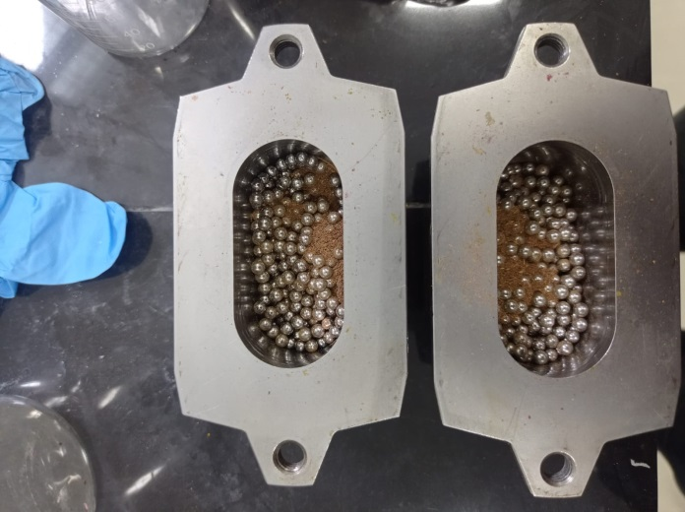

Penggilingan dengan Ball Mill

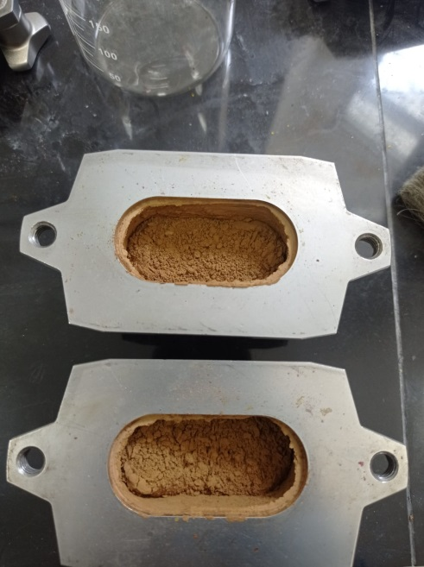

Hasil Pengilingan dengan Ball Mill

Lampiran 17. Hasil Uji Ukuran Partikel

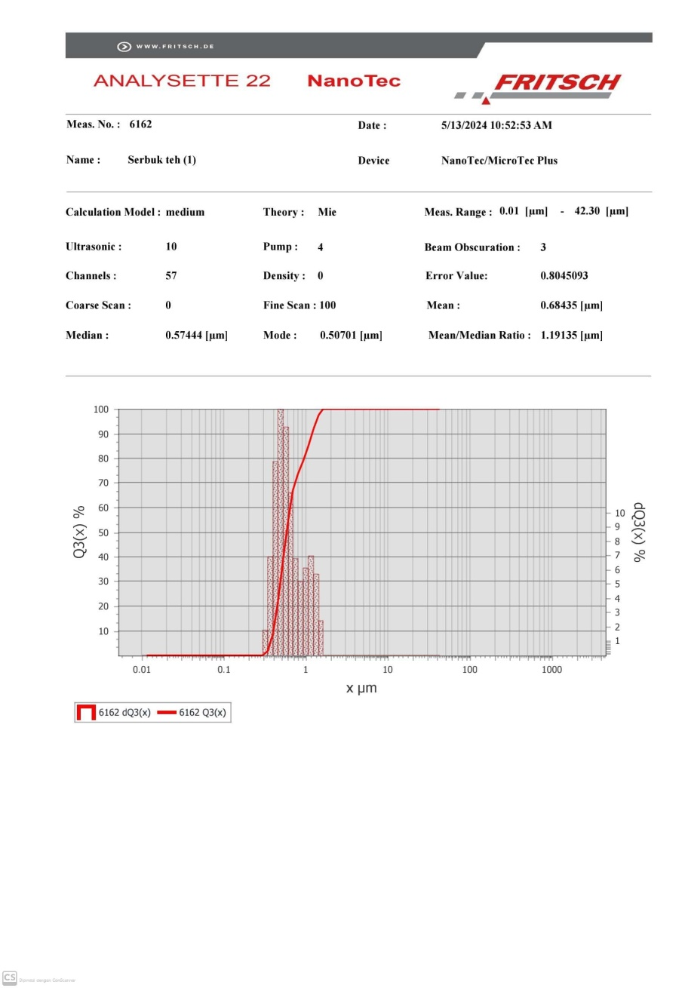

Hasil Pengukuran Menggunakan Particle Size Analyzer

Lampiran 18. Hasil Pembuatan Masker Serbuk

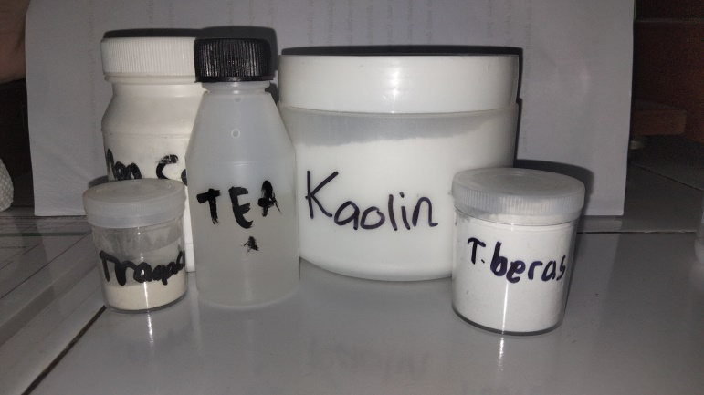

Bahan-bahan Pembuatan Masker

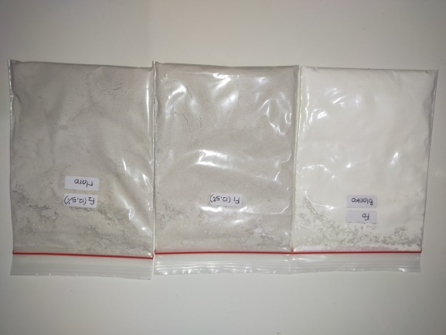

Hasil Masker Serbuk

Lampiran 19. Hasil Pemeriksaan Mutu Fisik Sediaan

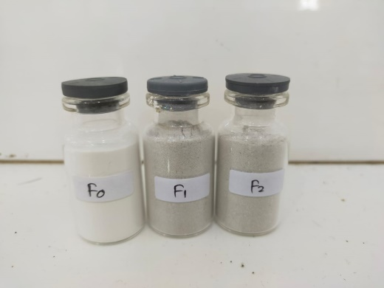

Hasil Uji Organoleptis

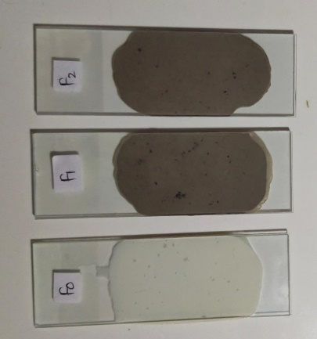

Hasil Uji Homogenitas

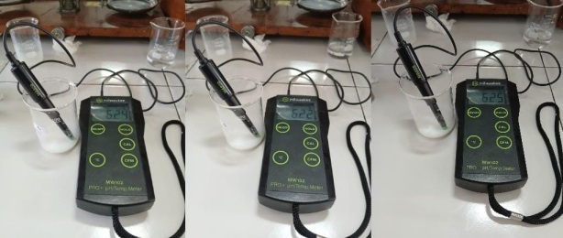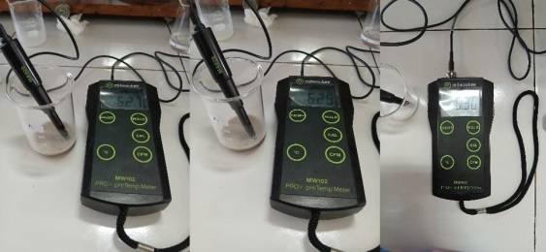

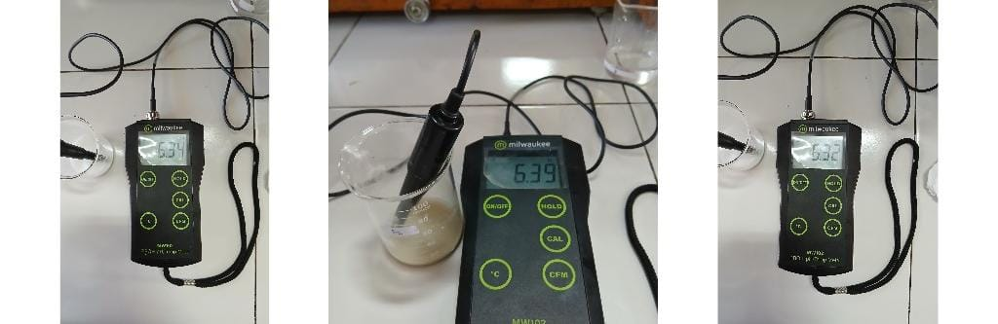

Hasil Uji pH

**Lampiran 19.** (Lanjutan)

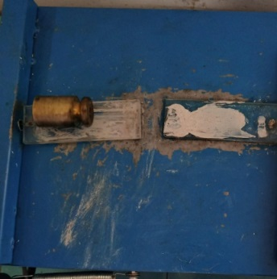 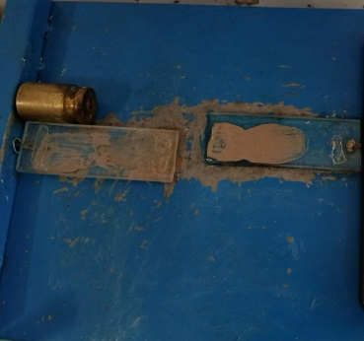 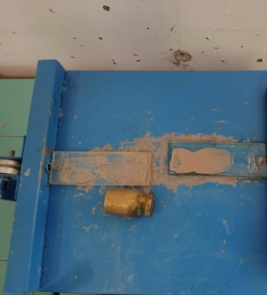

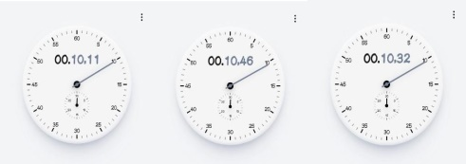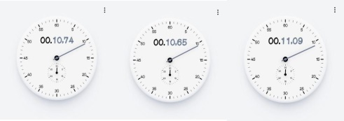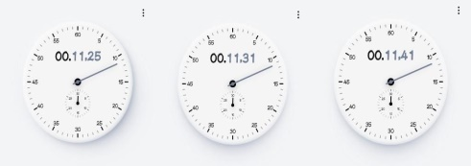

Hasil Uji Daya Lekat

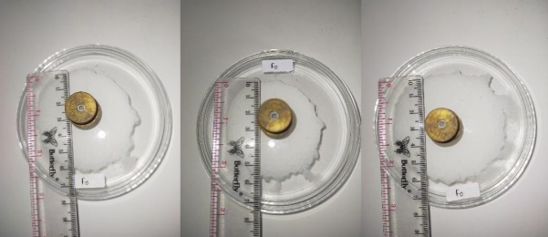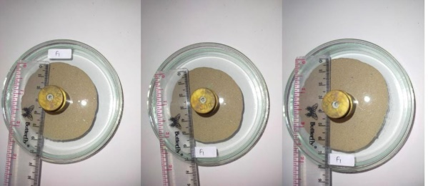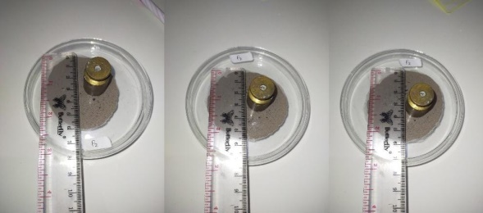

Hasil Uji Daya Sebar

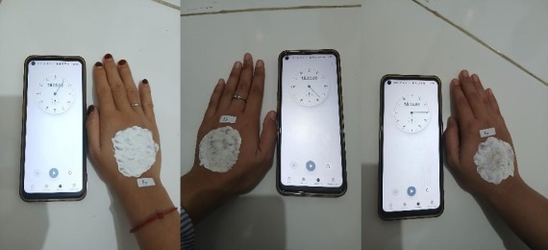 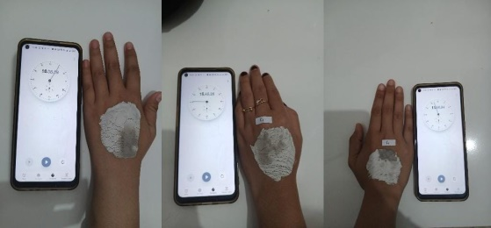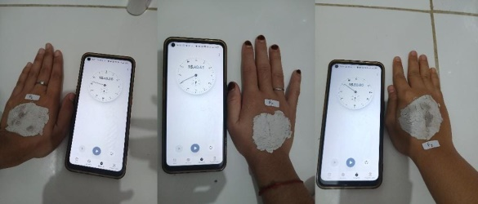

Hasil Uji Waktu Sediaan Mengering

Lampiran 20. Hasil Uji Iritasi

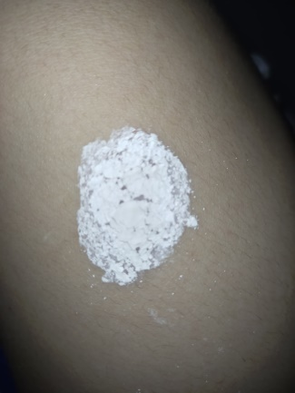 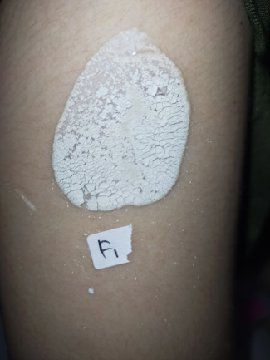

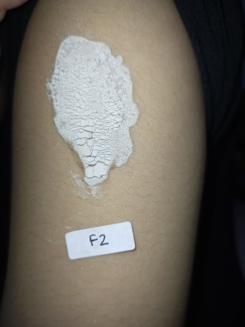

Uji Iritasi Terhadap Kulit Sukarelawan

Lampiran 21. Form Surat Pernyataan Sukarelawan Untuk Uji Iritasi

**SURAT PERNYATAAN**

Saya yang bertanda tangan dibawah ini:

Nama :

Umur :

Jenis Kelamin :

Menyatakan bersedia menjadi panelis untuk uji iritasi dalam penelitian Fikriyah Hafni Matondang dengan judul Formulasi Masker Wajah Serbuk Nano Teh Celup Bekas Dan Aktivitas Antibakteri Terhadap *Propionibacterium acnes* dan *Staphylococcus epidermidis* yang memenuhi kriteria sebagai panelis uji iritasi (Ditjen POM, 1985) sebagai berikut:

1. Wanita
2. Usia antara 20-30 tahun
3. Berbadan sehat jasmani dan rohani
4. Tidak memiliki riwayat penyakit alergi
5. Menyatakan kesediaannya dijadikan panelis uji iritasi

Apabila terjadi hal-hal yang tidak diinginkan selama uji iritasi, panelis tidak akan menuntut kepada peneliti. Demikian surat pernyataan ini dibuat, atas partisipasinya peneliti mengucapkan terimakasih.

Medan, Juni 2024

Panelis Peneliti

(______________________) (______________________)

Lampiran 22. Kuesioner Uji Hedonik

Mohon kesediaan saudara/teman-teman untuk mengisikan jawabannya sesuai pendapatnya.

Nama :

Umur :

Perhatikan **Aroma, Tekstur dan Warna** dari masing-masing formula masker serbuk.

|  |  |  |  |
| --- | --- | --- | --- |
| Kode Formulasi | Penilaian | | |
| Aroma | Tekstur | Warna |
| F0 (blanko) |  |  |  |
| F1 |  |  |  |
| F2 |  |  |  |

Keterangan Penilaian :

Nilai 5 = sangat suka (SS)

Nilai 4 = suka (S)

Nilai 3 = cukup suka (CS)

Nilai 2 = kurang suka (KS)

Nilai 1 = tidak suka (TS)

Lampiran 23. Uji Hedonik

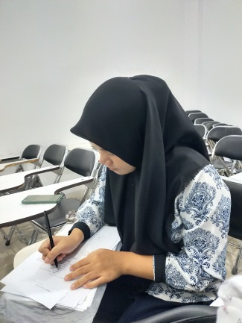 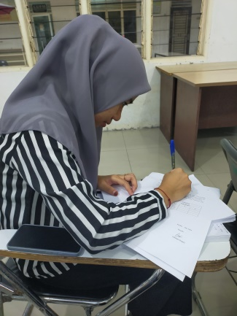

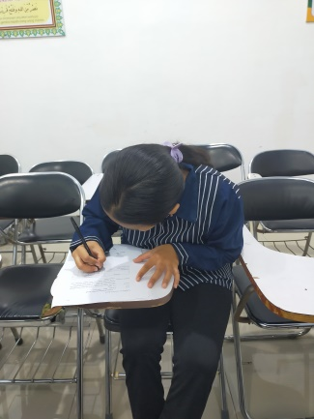

Pengisian Kuesioner Uji Hedonik

Lampiran 24. Data Hasil Uji Hedonik

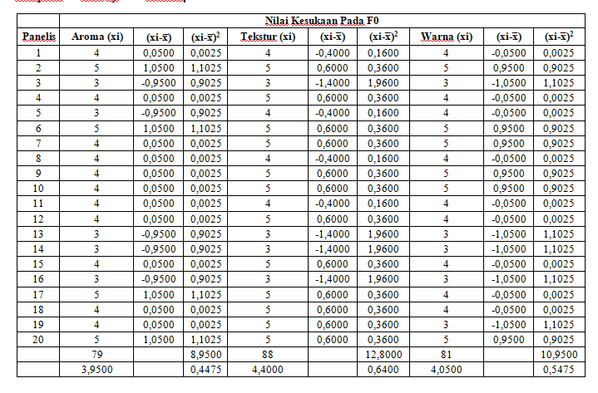

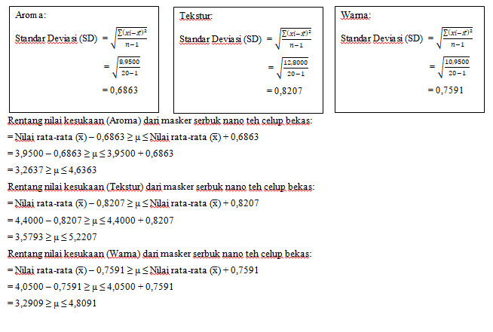

Lampiran 24. (Lanjutan)

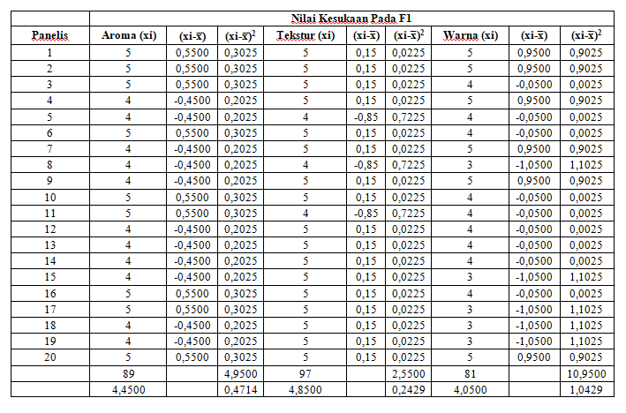

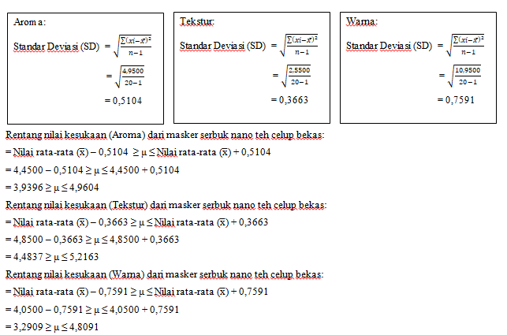

**Lampiran 24.** (Lanjutan)

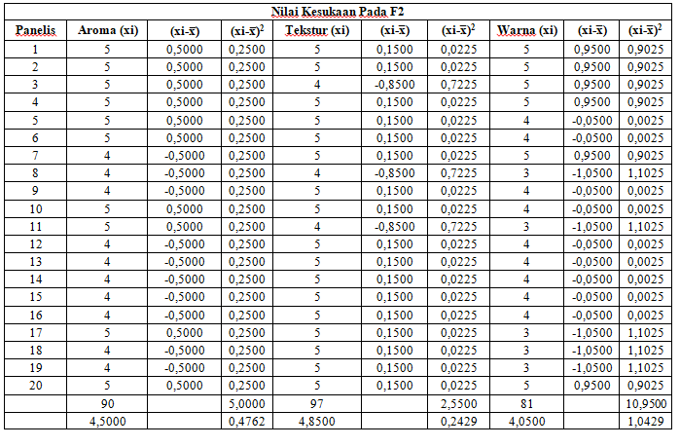

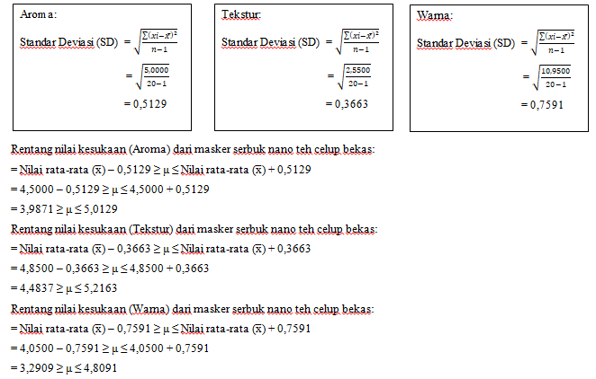

Lampiran 25. Rangkaian Aktivitas Uji Antibakteri

|  |  |
| --- | --- |
| **Sterilisasi Alat dan Bahan** | |
| C:\Users\Intel\Downloads\WhatsApp Image 2024-05-30 at 20.43.18.jpeg | C:\Users\Intel\Downloads\WhatsApp Image 2024-05-30 at 20.43.40.jpeg |
| Sterilisasi Alat dalam Oven | Sterilisasi Bahan dalam Autoclave |

|  |  |
| --- | --- |
| **Pembuatan Media** | |
| C:\Users\Intel\Downloads\WhatsApp Image 2024-06-03 at 11.44.00.jpeg | C:\Users\Intel\Downloads\WhatsApp Image 2024-05-26 at 12.30.48.jpeg |
| Media MHA dan NA | Media Agar Miring |

|  |  |
| --- | --- |
| **Identifikasi Pewarnaan Gram** | |
| C:\Users\Intel\Downloads\WhatsApp Image 2024-05-26 at 12.45.30.jpeg | C:\Users\Intel\Downloads\WhatsApp Image 2024-05-26 at 12.44.51.jpeg |
| Bakteri *Propionibacterium acnes* | Bakteri *Staphylococcus epidermidis* |

**Lampiran 25.** (Lanjutan)

|  |  |
| --- | --- |
| **Suspensi Mikroba** | |
| C:\Users\Intel\Downloads\WhatsApp Image 2024-05-26 at 12.31.39.jpeg | C:\Users\Intel\Downloads\WhatsApp Image 2024-05-26 at 12.37.18.jpeg |
| Larutan Standar Mc.Farland | Suspensi Bakteri |

|  |  |
| --- | --- |
| **Larutan Uji Antibakteri** | |
|  | C:\Users\TIKA\Downloads\WhatsApp Image 2024-06-21 at 11.26.31.jpeg |
| Larutan Serbuk Nano Teh Celup Bekas | Larutan Masker Serbuk |

Lampiran 26. Uji Antibakteri Serbuk Nano Teh Celup Bekas

|  |  |  |
| --- | --- | --- |
| **Teh Celup Bekas** | | **Keterangan** |
|  |  | Pengulangan 1 |
|  |  | Pengulangan 2 |
|  |  | Pengulangan 3 |
| Bakteri *Propionibacterium acnes* | Bakteri *Staphylococcus epidermidis* |  |

**Lampiran 26.** (Lanjutan)

|  |  |  |
| --- | --- | --- |
| **Pembanding (Kontrol)** | | **Keterangan** |
|  |  | Pengulangan 1 |
|  |  | Pengulangan 2 |
|  |  | Pengulangan 3 |
| Bakteri *Propionibacterium acnes* | Bakteri *Staphylococcus epidermidis* |  |

Lampiran 27. Uji Antibakteri Sediaan Masker Serbuk

|  |  |  |
| --- | --- | --- |
| **Teh Celup Bekas** | | **Keterangan** |
|  |  | Pengulangan 1 |
|  |  | Pengulangan 2 |
| **C:\Users\TIKA\Downloads\WhatsApp Image 2024-06-15 at 11.40.41.jpeg** |  | Pengulangan 3 |
| Bakteri *Propionibacterium acnes* | Bakteri *Staphylococcus epidermidis* |  |

**Lampiran 27.** (Lanjutan)

|  |  |  |
| --- | --- | --- |
| **Pembanding** | | **Keterangan** |
|  |  | Pengulangan 1 |
| C:\Users\TIKA\Downloads\WhatsApp Image 2024-06-15 at 11.13.35 (2).jpeg |  | Pengulangan 2 |
|  | C:\Users\TIKA\Downloads\WhatsApp Image 2024-06-15 at 11.13.35.jpeg | Pengulangan 3 |
| Bakteri *Propionibacterium acnes* | Bakteri *Staphylococcus epidermidis* |  |

Lampiran 28. Hasil Uji SPSS Sediaan Pada *Propionibacterium acnes*

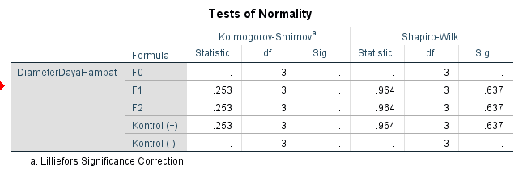

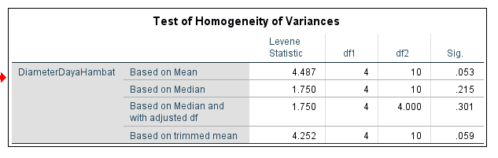

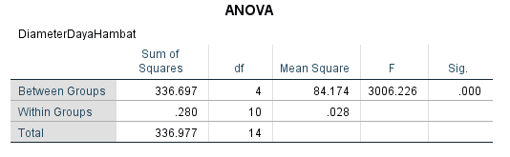

Lampiran 29. Hasil Uji SPSS Sediaan Pada *Staphylococcus* *epidermidis*

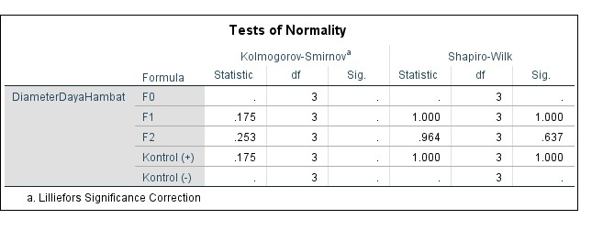

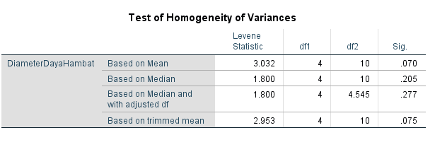

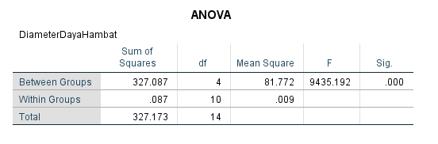

Lampiran 30. Alat *Ball Mill*

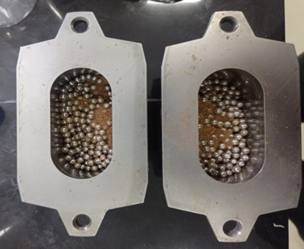

**Prosedur Penggunaan Alat :**

1. Persiapan Sampel: Masukkan bahan material yang ingin digiling ke dalam mesin melalui kerucut di salah satu sisi mesin. Pastikan bahwa semua kotoran di dalam dan di luar mesin telah dibersihkan untuk memastikan pengoperasian normal peralatan.
2. Pengaturan Parameter: Atur parameter seperti kecepatan, waktu, dan jenis bola penggiling sesuai dengan kebutuhan penelitian atau produksi. Bola penggiling dapat terbuat dari baja atau jenis logam keras lainnya.
3. Pengoperasian Mesin: Nyalakan mesin dan biarkan bola-bola penggiling berputar di dalam tabung. Material akan digiling oleh bola-bola tersebut melalui proses sentrifugal dan gesekan.
4. Inspeksi Berkala: Periksa mesin secara berkala untuk memastikan bahwa tidak ada kebocoran oli atau air, dan bahwa semua bagian berfungsi dengan baik. Ganti oli pelumas setiap enam bulan operasi atau sesuai dengan instruksi perawatan.
5. Pengambilan Sampel: Setelah proses penggilingan selesai, ambil sampel dari produk akhir untuk diuji kekerasan, keausan, dan struktur mikro. Pengujian ini dapat dilakukan menggunakan alat seperti abrasive paper, standar kekerasan rockwell, dan mikroskop.
6. Dengan mengikuti langkah-langkah ini, pengguna dapat memperoleh material yang halus dan berkualitas tinggi.

Lampiran 31. Alat *Particle Size Analyzer* (PSA)

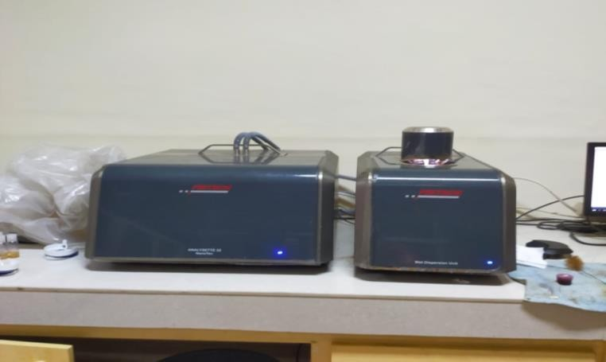

**Prosedur Penggunaan Alat**:

1. Sebelum digunakan, alat PSA dipanaskan terlebih dahulu selama ± 20 menit.
2. Setelah itu, perangkat kompuer yang terhubung dengan alat dinyalakan.
3. Kemudian mulai dilakukan pengaturan pada alat.
4. Kemudian dimasukkan ke dalam cuvet bersih hingga terisi 2/3 cuvet.
5. Setelah itu cuvet yang berisi larutan standar di masukkan kedalam alat dan ditutup dengan sebuah sensor. Sebelum diukur, suhu dikondisikan terlebih dahulu pada 25 ºC dengan menekan menu “Temp.Panel”.
6. Standar mulai diukur dengan menekan menu “Auto1”.
7. Maka secara otomatis alat akan mengukur besarnya ukuran partikel.

Lampiran 32. Alat *Scanning Electron Microscopy* (SEM)

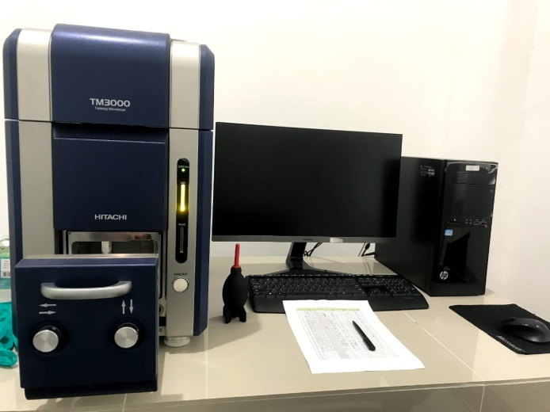

**Prosedur Penggunaan Alat** :

1. Persiapan Sampel: Sampel harus dilapisi dengan emas atau logam lainnya agar dapat menghasilkan sinyal yang baik. Proses ini disebut coating.
2. Pengaturan Alat: Pasang sampel di holder dan masukkan ke dalam SEM. Pastikan alat dalam kondisi yang benar dan semua komponen berfungsi dengan baik.
3. Pengoperasian Alat: Nyalakan alat SEM dan atur parameter seperti tegangan, kecepatan, dan resolusi sesuai dengan kebutuhan penelitian.
4. Pengambilan Gambar: Gunakan software SEM untuk mengambil gambar. Software ini biasanya sudah tersedia dengan alat dan dapat digunakan untuk mengontrol pengambilan gambar.
5. Analisis Data: Setelah pengambilan gambar, data dapat dianalisis untuk mendapatkan informasi tentang komposisi kimia, struktur, dan morfologi sampel.
6. Pengujian Kualitas: Pastikan kualitas gambar dan data yang dihasilkan sesuai dengan standar penelitian atau aplikasi yang diinginkan.
7. Dengan mengikuti langkah-langkah ini, pengguna dapat memperoleh data yang akurat dan berkualitas dari SEM

Lampiran 33. Alat *Laminar Air Flow* (LAF)

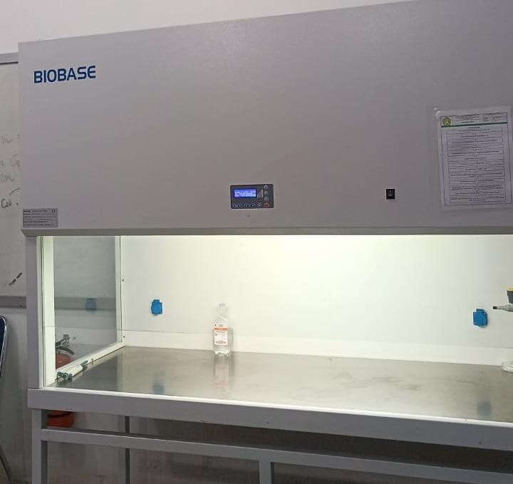

**Prosedur Penggunaan Alat:**

1. Sambungkan alat ke arus listrik
2. Tekan saklar warna hijau untuk menghidupkan alat
3. Sebelum penggunaan alat terlebih dahulu disterilisasi selama 15 menit dengan penyinaran uv lalu tekan tombol bola lampu dengan tulisan “UV” pada kotak control panel
4. Setelah 15 menit matikan sinar uv
5. Lalu hidupkan lampu dengan menekan tombol dengan gambar bola lampu pada control panel
6. Kemudian buka pintu kaca alat dengan menekan tanda penunjuk arah keatas dengan tulisan “door” pada control panel
7. Kemudian hidupkan blower alat dengan menekan tombol gambar kipas angin pada control panel
8. Alat sudah bisa digunakan
9. Setelah pemakaian alat selesai bersihkan alat
10. Kemudian matikan blower, tutup pintu kaca alat dan matikan lampu
11. Tekan saklar hijau untuk mematikan alat
12. Putuskan sambungan alat ke arus listrik

Lampiran 34. Alat *Shieve Shaker*

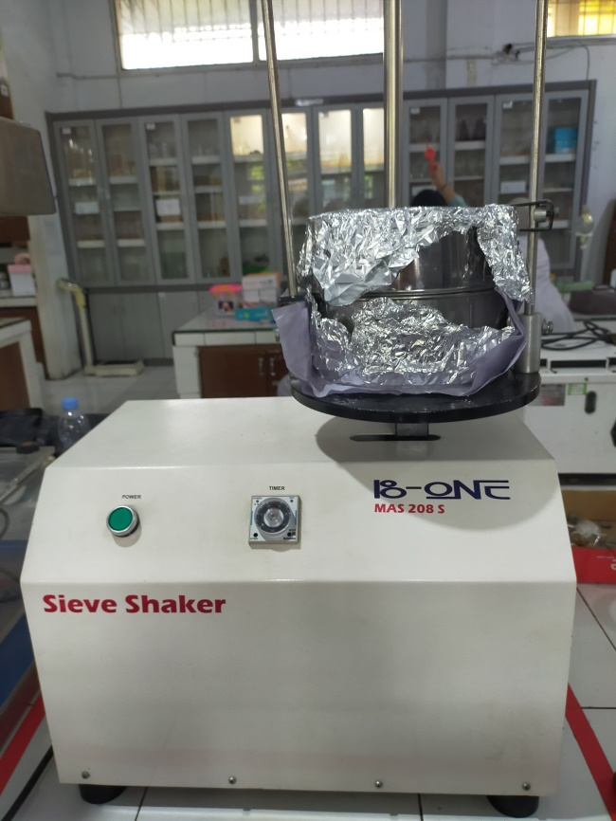

**Prosedur Pengunaan Alat:**

1. Sambungkan alat ke arus listrik
2. Kemudian letakkan mesh yang akan dipakai dan sudah berisi sampel diatas tatakan bulat *shieve shaker*
3. Kemudian tahan ayakan dengan menggunakan scrub yang tersedia pada tiang besi tatakan
4. Kemudian atur waktu pada tombol “Timer”
5. Kemudian tekan tombol “power”
6. Tunggu hingga alat berhenti bergetar
7. Ketika selesai buka scrub penahan ayakan untuk mengambil ayakan
8. Setelah pemakaian alat selesai dibersihkan kembali
9. Putuskan sambungan alat ke arus listrik

Lampiran 35. Permohonan Persetujuan Judul

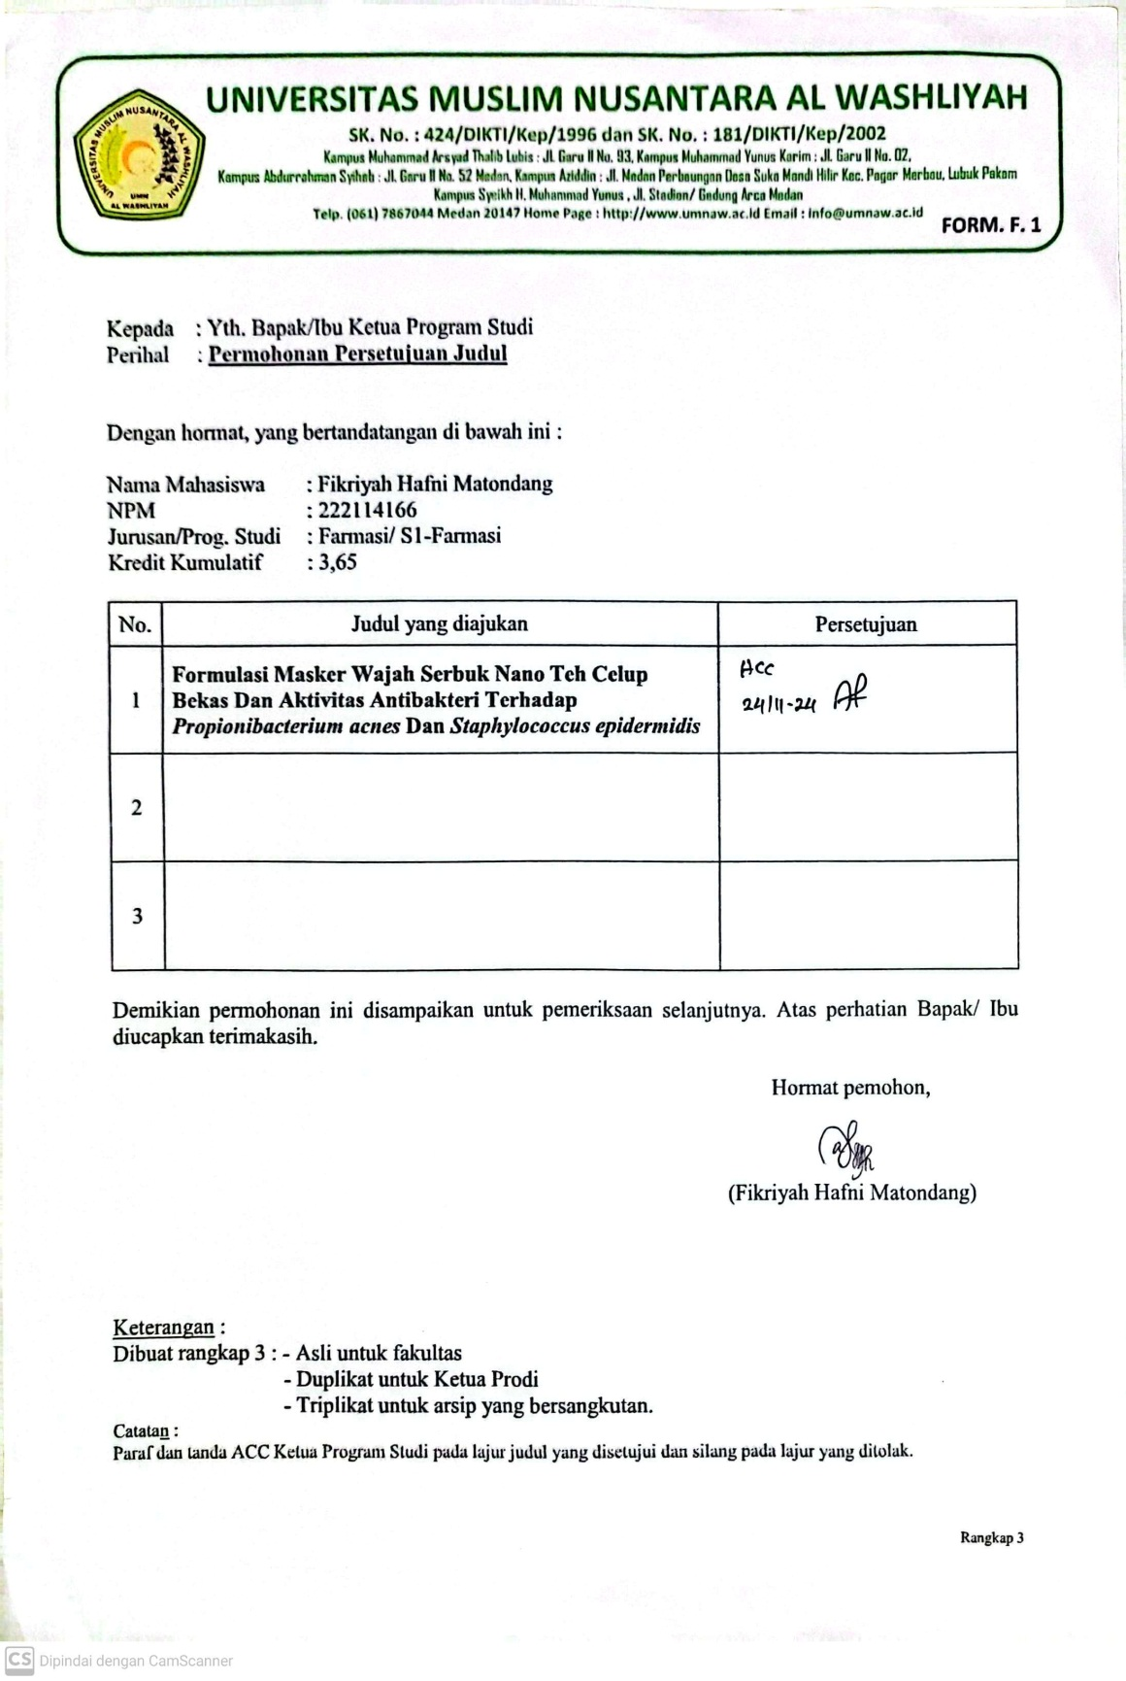

Lampiran 36. Persetujuan Judul Skripsi

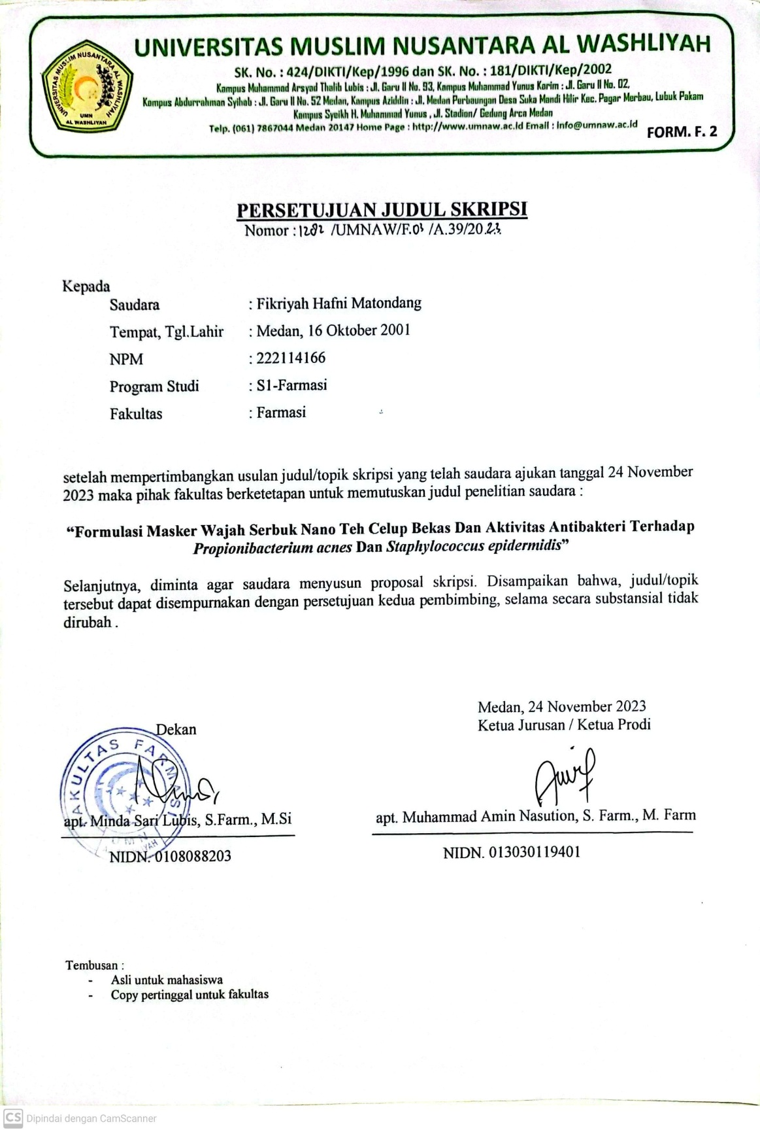

Lampiran 37. Penghunjukan Pembimbing

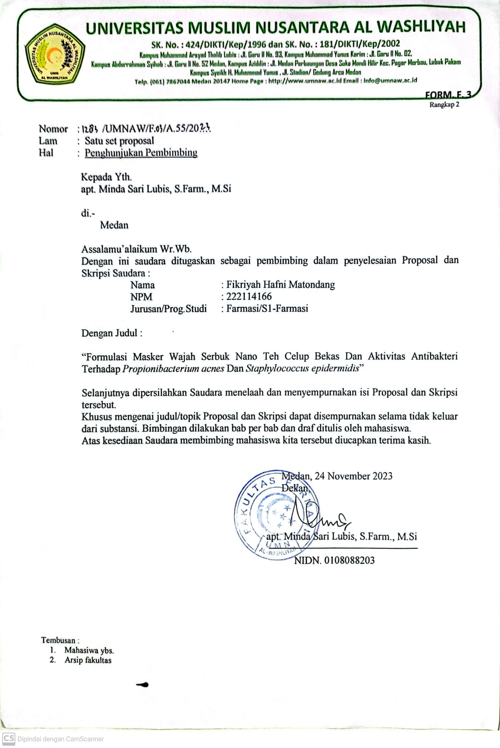

Lampiran 38. Berita Acara Bimbingan Skripsi

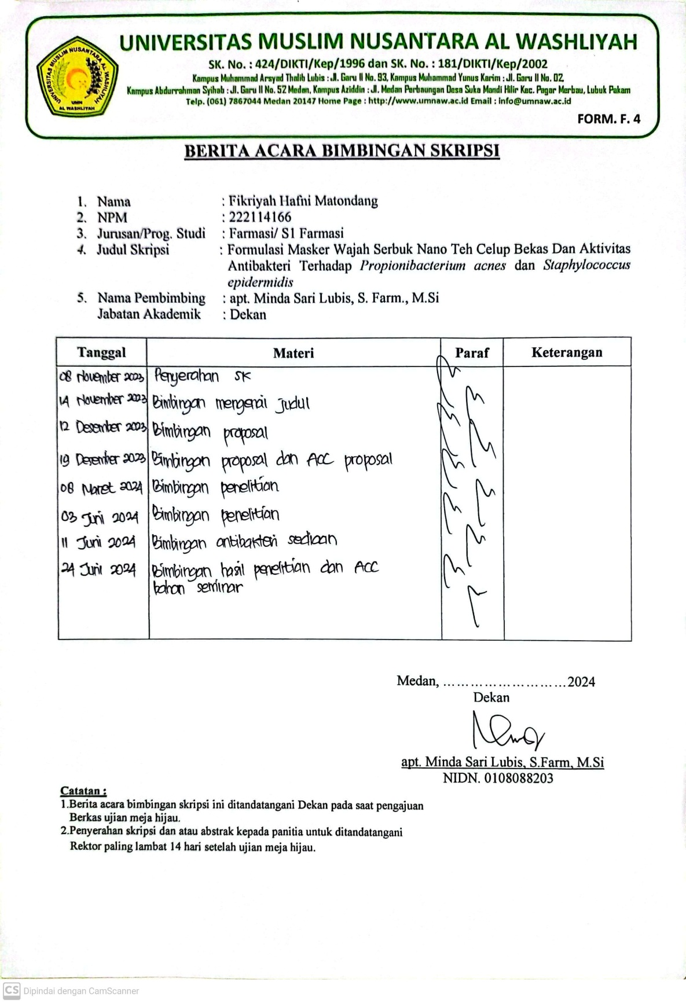

Lampiran 39. Persetujuan Mengikuti Ujian

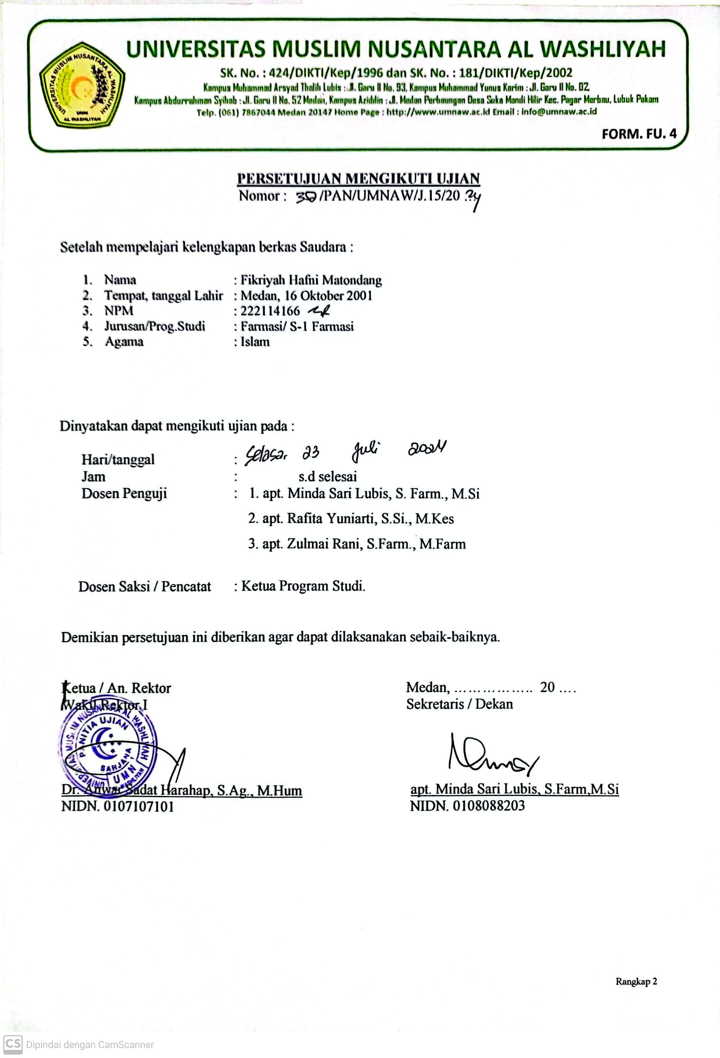

Lampiran 40. Undangan Ujian Sarjana

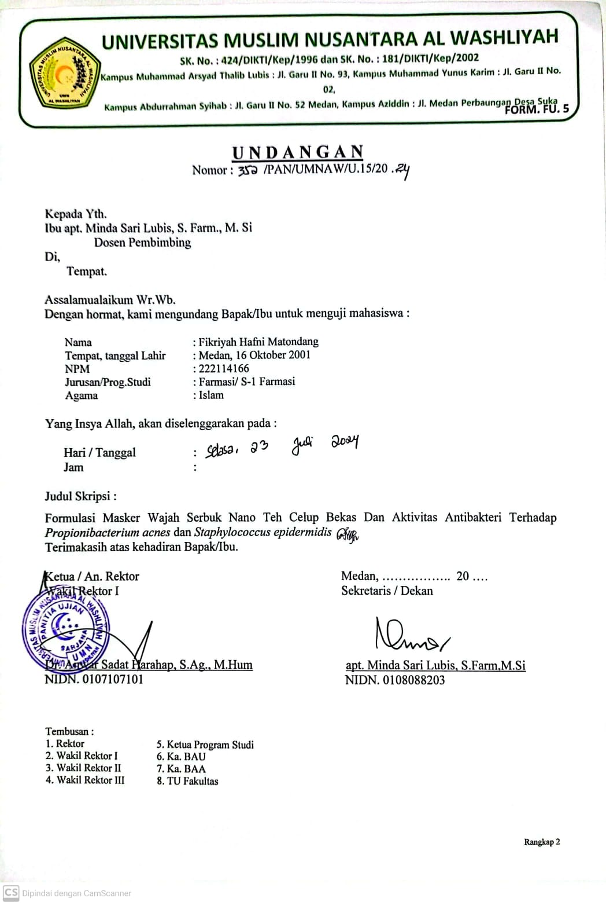

Lampiran 41. Ekspedisi Undangan Ujian Sarjana

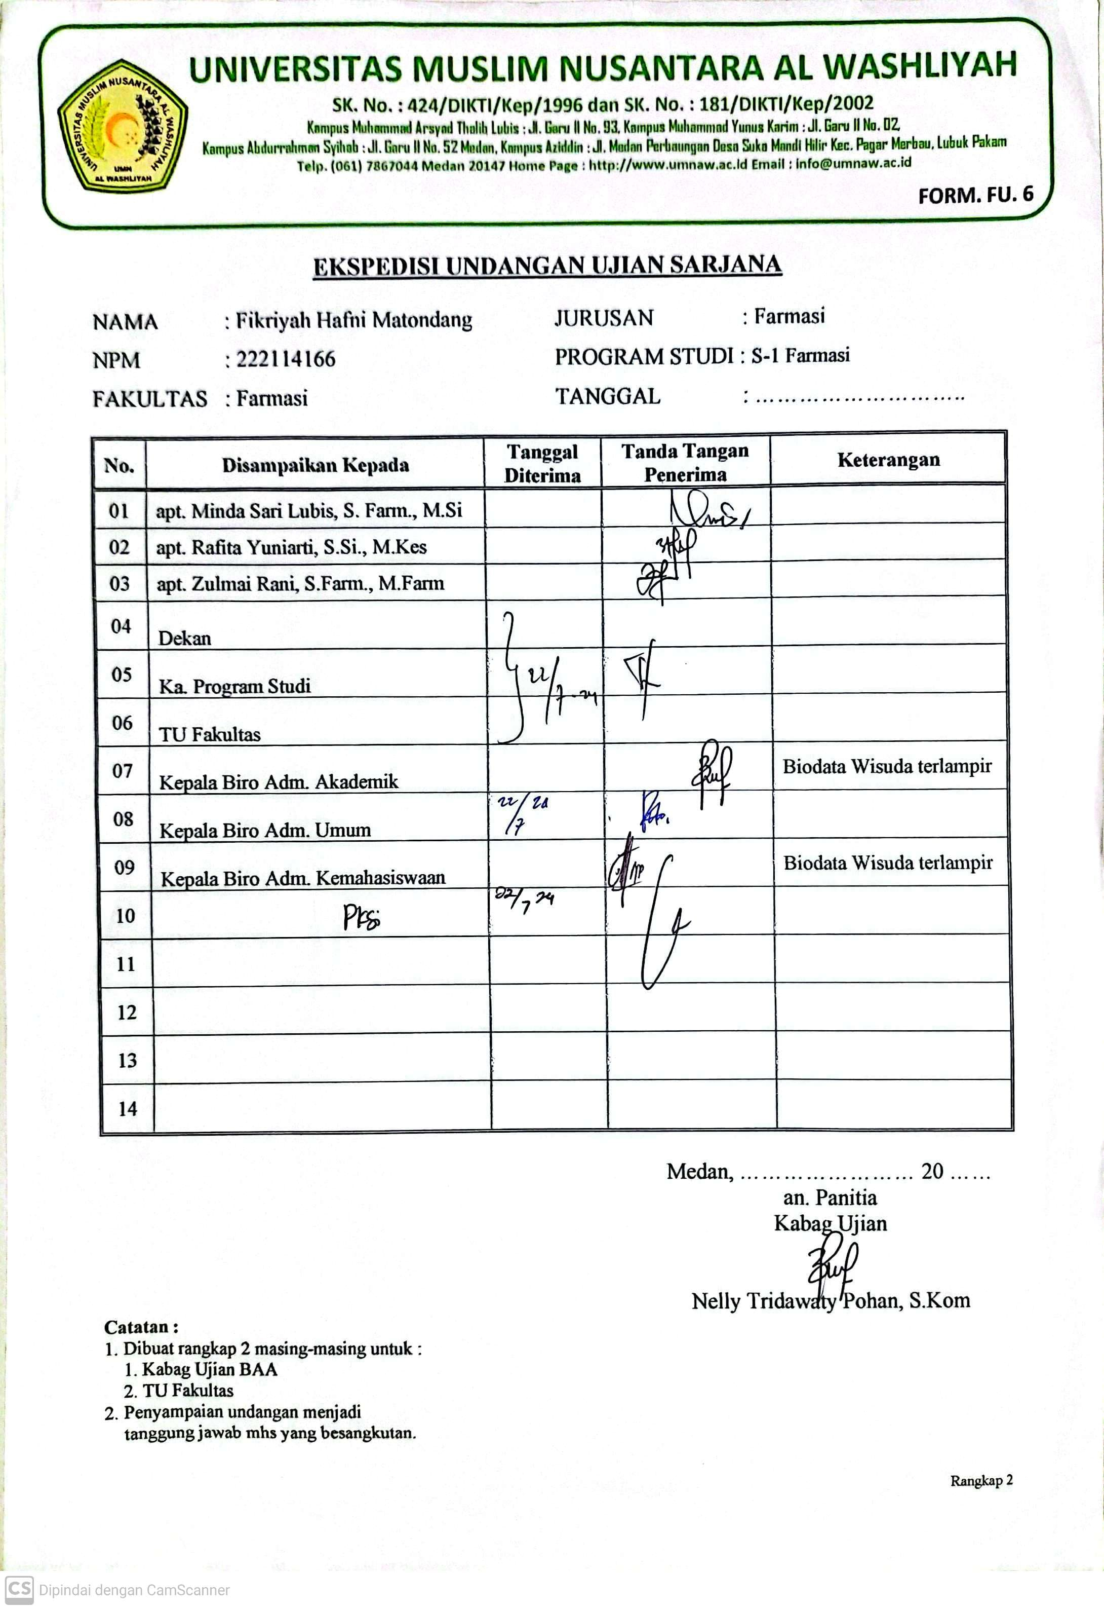

Lampiran 42. Berita Acara Ujian

